Desea reconocer a

Nombre y Apellido del Embajador
Por haber finalizado todas las capacitaciones de embajadores requeridas para una certificación
en

Nombre de la Capacitación

Facilitador de la Capacitación

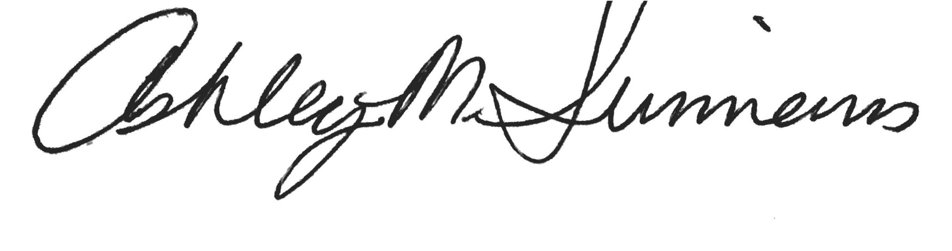

Directora Adjunta,
Embajadores Globales
y Entrenadora del Habla de Programas
00/00/0000
Fecha

